3.2 Objetivo geral
Desenvolver e validar um sistema embarcado completo, constituído por uma estação meteorológica, integrando hardware baseado no ESP32 e software composto por backend em Python e dashboard web interativo, para coleta e disponibilização de dados ambientais em tempo real.
Esta seção descreve a solução construída para atingir esse objetivo: o que foi montado, como o dado percorre o sistema, como ele é conferido e onde é apresentado. Também registra o que foi comprovado na placa física e as limitações que permanecem.

3.2.1 Escopo da integração
O objetivo geral não se restringe à leitura isolada de um sensor nem à construção isolada de uma página. Ele exige que a medição percorra um caminho completo: o sensor é lido pelo microcontrolador, a leitura é transmitida pela rede, recebida e conferida por um programa no computador, armazenada em banco relacional e, por fim, apresentada em uma interface web.
O protótipo organiza esse caminho nas três camadas usuais da Internet das Coisas. Na camada de percepção estão o ESP32, o firmware em MicroPython e os sensores. Na camada de rede estão o Wi-Fi e o protocolo MQTT, com o broker público HiveMQ como intermediário. Na camada de aplicação estão o servidor em Python, a conferência lógica dos dados, o banco SQLite, a API Flask e o dashboard em HTML, CSS e JavaScript.

3.2.2 Arquitetura implementada
O fluxo do protótipo é: ESP32, Wi-Fi, MQTT, broker HiveMQ, servidor Python, conferência, SQLite, API Flask e dashboard. O firmware publica uma mensagem a cada cinco segundos. O servidor assina o mesmo tópico, aceita somente mensagens válidas e grava cada leitura com data e hora. O navegador consulta a API no mesmo intervalo e atualiza cartões, gráficos e mapa sem recarregar a página.
O broker utilizado é broker.hivemq.com, na porta 1883, e o tópico é universidade/sensores/estacao. Com essa escolha, a placa e o computador se comunicam sem que o ESP32 precise conhecer o endereço do servidor.

3.2.3 Firmware e circuito
O firmware foi escrito em MicroPython e fica gravado no ESP32 em dois arquivos. O boot.py é executado automaticamente sempre que a placa recebe energia; em seguida, o sistema executa o main.py. Dessa forma, basta ligar a estação a uma fonte USB para que ela comece a medir e transmitir, sem depender de um computador.
O main.py conecta a placa à rede Wi-Fi, abre a comunicação com o broker e prepara os sensores. A cada cinco segundos, lê todas as grandezas, monta a mensagem e a publica. Se a rede ou o broker falharem, o programa tenta reconectar no ciclo seguinte. Se um sensor falhar, aquele ciclo é descartado, em vez de transmitir um valor incorreto.
Tabela 1 – Elementos, conexões e grandezas apresentadas
Elemento | Conexão no ESP32 | Grandeza apresentada
DHT22 | GPIO 14 (digital) | Temperatura (°C) e umidade relativa (%)
BMP280 | SDA no GPIO 21 e SCL no GPIO 22 (I²C) | Pressão atmosférica (hPa)
MQ-135 | GPIO 34 (ADC) | Valor relativo de 0 a 4095 e classificação do ar
Sensor de luminosidade digital | GPIO 35 (digital) | Claro ou Escuro

Fonte: elaborado pelos autores.
O BMP280 é identificado automaticamente nos endereços I²C 0x76 ou 0x77. Cada unidade traz coeficientes de calibração gravados de fábrica, que o firmware lê na inicialização e aplica na fórmula de compensação do fabricante para obter a pressão em hPa. A pressão não é convertida para o nível do mar; por isso, em São Paulo, os valores ficam próximos de 930 hPa.
O MQ-135 não é tratado como concentração em ppm. O valor enviado é a leitura do conversor analógico-digital, acompanhada de uma classificação indicativa: Ar Limpo abaixo de 1200, Ar Moderado entre 1200 e 2499 e Ar Poluido a partir de 2500. O sensor de luminosidade é digital e informa apenas se o ambiente está claro ou escuro.
A medição de precipitação foi retirada do escopo do protótipo, e o sensor de pluviometria não faz parte da montagem física. O BMP280 adotado é o sensor de pressão indicado no enunciado.

3.2.4 Payload transmitido
A mensagem MQTT é um objeto JSON. Cada campo leva o nome do sensor de origem, o que facilita identificar de onde vem cada medida:
{
"dht22_temp": 25.2,
"dht22_umi": 77.8,
"pressao_hpa": 934.41,
"mq135_valor": 639,
"mq135_status": "Ar Limpo",
"luminosidade_estado": "Claro"
}
A data e a hora não são geradas pelo ESP32. O servidor registra o instante do armazenamento em UTC, no formato ISO 8601. Assim, o histórico permanece ordenado mesmo que o relógio da placa não esteja configurado. A posição da estação também não viaja na mensagem, pois é fixa e fica registrada no servidor.

3.2.5 Recepção, validação e banco de dados
O servidor Python inicia, ao mesmo tempo, o site Flask e um assinante MQTT em segundo plano, implementado com a biblioteca Paho MQTT. A cada mensagem recebida, o texto é convertido em um dicionário Python e encaminhado à conferência.
A conferência aplica proposições lógicas antes de qualquer gravação, e a leitura só é aceita quando todas são verdadeiras. A mensagem precisa conter exatamente os seis campos esperados; os valores numéricos precisam ser números; a temperatura deve estar entre -40 °C e 80 °C, a umidade entre 0% e 100%, a pressão entre 300 hPa e 1100 hPa e o valor do MQ-135 entre 0 e 4095. A classificação do ar precisa corresponder ao valor do MQ-135, e a luminosidade precisa ser Claro ou Escuro. Mensagens inválidas são descartadas, e o motivo aparece no terminal.
As leituras aceitas são gravadas no arquivo SQLite estacao.db, criado automaticamente. A tabela leituras possui um identificador sequencial, o horário e os seis campos da mensagem. Cada operação abre e fecha a própria conexão com o banco.

3.2.6 API e dashboard interativo
A API oferece os recursos que a interface usa para consultar os dados já conferidos. Quando ainda não existe leitura, a resposta informa essa ausência e não inventa valores.
Tabela 2 – Recursos e funções da API
Recurso | Função
/ | Entrega o dashboard
/api/dados | Retorna a leitura mais recente ou informa que não há dados
/api/historico | Retorna as leituras recentes em ordem cronológica

Fonte: elaborado pelos autores.
O dashboard apresenta temperatura, umidade, pressão, qualidade relativa do ar e luminosidade, cada uma com o nome do sensor e a unidade. A consulta à API ocorre a cada cinco segundos. Gráficos de linha, feitos com a biblioteca Chart.js, mostram a evolução recente de temperatura, umidade e pressão.
O mapa usa a biblioteca Leaflet e os mapas do OpenStreetMap. Ele exibe a estação na posição fixa de latitude -23,564978600650882 e longitude -46,65086234823989, informada pelo grupo para o local de instalação. Ao clicar em outro ponto, o dashboard calcula o deslocamento para leste e para norte em metros e a distância pelo módulo desse vetor, aplicando a geometria analítica ao posicionamento da estação.
Figura 1 – Dashboard da estação com cartões, gráficos e mapa
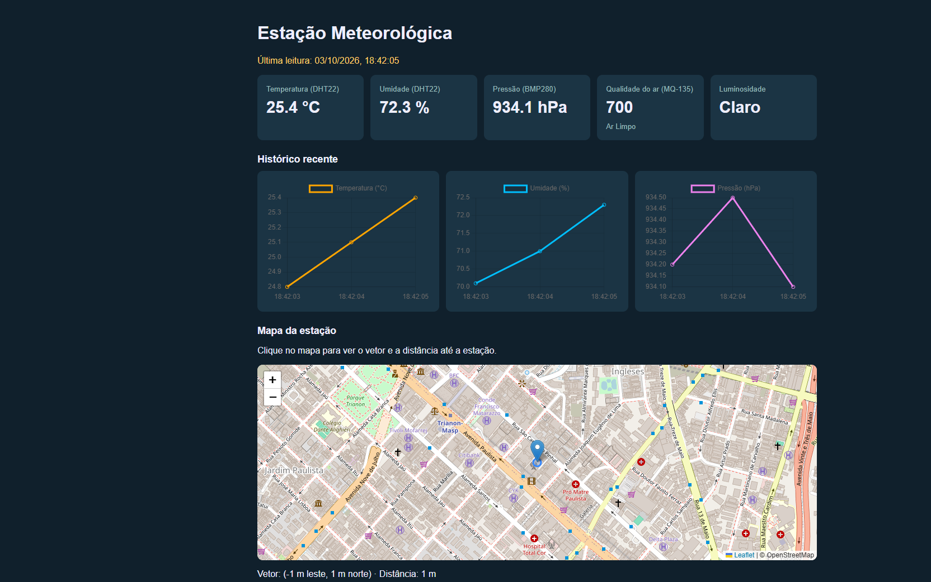
Fonte: elaborado pelos autores, com dados de teste.
A interface não exige cadastro ou senha. Nesta etapa, porém, ela é executada no computador do grupo, em http://localhost:5000. A disponibilização aberta na internet depende da hospedagem do servidor, que ainda não foi realizada.

3.2.7 Validação realizada
A placa física foi montada com os quatro sensores e programada com o firmware descrito. Na noite de 2 de outubro de 2026, ela enviou 27 leituras consecutivas, que foram recebidas pelo servidor, aprovadas na conferência e gravadas no banco. Nesse intervalo, a temperatura variou entre 25,1 °C e 25,4 °C, a umidade entre 76,3% e 78,3% e a pressão entre 934,1 hPa e 934,4 hPa. O MQ-135 indicou valores entre 0 e 751, classificados como Ar Limpo, e o sensor de luminosidade registrou os estados Claro e Escuro conforme a iluminação foi alterada.
No computador, o fluxo completo também foi verificado com mensagens de teste publicadas no broker: as válidas foram gravadas e exibidas nos cartões, nos gráficos e na API, enquanto as inválidas foram rejeitadas sem alterar o banco. A fórmula de pressão do BMP280 foi conferida com o exemplo numérico da folha de dados do fabricante, e a versão completa do servidor conta com 15 testes automáticos. O clique no mapa produziu os componentes leste e norte e a distância correspondente.

3.2.8 Organização dos arquivos
O código foi mantido em duas versões que usam a mesma mensagem e o mesmo tópico. A versão de protótipo concentra cada parte em poucos arquivos, para facilitar o estudo e a apresentação. A versão completa separa as responsabilidades em módulos e acrescenta display OLED, testes automáticos e cálculo de distância no servidor.
Tabela 3 – Arquivos e respectivos papéis no sistema
Arquivo | Papel
prototipo/esp32/boot.py | Inicia a estação automaticamente ao ligar a placa
prototipo/esp32/main.py | Lê os sensores e publica a mensagem MQTT
prototipo/servidor.py | Recebe, confere e grava as leituras e oferece a API e o dashboard
prototipo/templates/painel.html | Dashboard com cartões, gráficos e mapa
esp32/ | Firmware da versão completa, com display OLED
app.py, mqtt_service.py, validation.py, database.py, geo.py | Servidor da versão completa, separado em módulos
templates/index.html | Dashboard da versão completa
tests/test_backend.py | Testes automáticos
docs/GUIA_DO_TIME.md | Explicação do código para a equipe

Fonte: elaborado pelos autores.

3.2.9 Limitações e continuidade
O protótipo cumpre a integração pedida no objetivo geral, mas suas medições devem ser apresentadas como monitoramento de baixo custo, não como substitutas de estações oficiais. O broker público não autentica quem publica; a conferência reduz o efeito de mensagens estranhas, sem eliminá-lo. O MQ-135 e o sensor de luminosidade fornecem valores indicativos, sem calibração. Leituras feitas durante uma queda de rede não ficam armazenadas na placa.
Como continuidade, o servidor pode ser hospedado na internet para tornar o dashboard público, a medição de precipitação pode ser reincorporada com um pluviômetro, e novas estações podem ser adicionadas com um identificador próprio na mensagem.

Referências
BOSCH SENSORTEC. BMP280: Digital Pressure Sensor – Data Sheet. Bosch Sensortec, 2021.
ESPRESSIF SYSTEMS. ESP32 Series Datasheet. Espressif Systems, 2025.
OASIS. MQTT Version 3.1.1. OASIS Standard, 2014.
ZANELLA, Andrea et al. Internet of Things for Smart Cities. IEEE Internet of Things Journal, v. 1, n. 1, p. 22-32, 2014.

